Журавлева Лидия Васильевна – опытный учитель, профессионал, успешно осуществляющий преподавание биологии в среднем и старшем звене общеобразовательного учреждения МОУ-СОШ №19.
Анализ качественных показателей знаний учащихся на протяжении трех лет свидетельствует об эффективной и качественной работе учителя и составляет 70-71 %, данные показатели подтверждаются и итоговой аттестацией выпускников школы 68%.
Высокий уровень профессионально-педагогических качеств позволяет ей добиваться устойчивых положительных результатов по итоговой аттестации выпускников 9, 11 классов по преподаваемому предмету. Многие из них выбирают профессию, где профилирующими предметами является биология.
Высокий познавательный интерес к предмету подтверждается не только уровнем качественной успеваемости учеников Лидии Васильевны, но и активным участием школьников во внеурочной деятельности.
Лидия Васильевна с 2001года сотрудничает с государственным образовательным учреждением дополнительного образования детей Тульской области «Областной эколого-биологический центр учащихся». Под её грамотным и высокопрофессиональным руководством учащиеся школы достигли высоких результатов в ряде тематических конкурсов:
- областной конкурс «Моя малая родина: природа, культура, этнос» в номинации «Публицистика в защиту природы и культуры», III место за работу «Моя малая родина – город Богородицк»;
- областная олимпиада научно-исследовательских и учебно-исследовательских проектов детей и молодежи по проблемам защиты окружающей среды «Созвездие – 2010», I место в номинации «Презентация» за разработку презентации «Загадки природных явлений».
Журавлева Л.В. имеет свидетельство участника III Областного смотра – конкурса методических материалов для педагогов образовательных учреждений Тульской области «Окружающая среда и здоровье школьников» проводившейся ОЭБЦу в2010 году.
Лидия Васильевна активно сотрудничает с Межрегиональной экологической общественной организацией ЭКА, в 2010году по программе «Больше кислорода» было высажено в питомнике школы 1миллион саженцев сосен.
Журавлева Л.В. уделяет большое внимание здоровью учащихся, проводит родительские собрания по теме «Организация школьного питания». Каждый ученик в классе имеет свое дело, которым дорожит, выполняет с особой серьезностью, тем самым участвует в самоуправлении класса.

Основные направления воспитательной системы
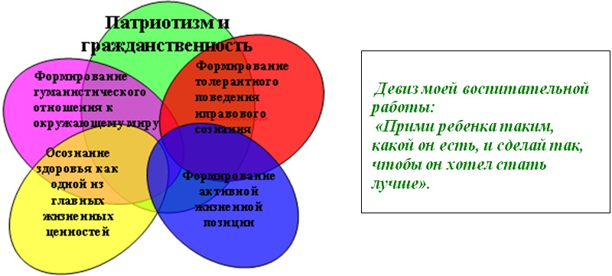

Используемые педагогические технологии | классы | Сроки использования
- Личностно – ориентированный подход | 5 | с 2007г.
- Исследовательская деятельность | 6 | с 2007г.
- Информационно – коммуникативная технология | 9,10 | с 2009г.
- Проектная деятельность | 7,8 | с 2007г.

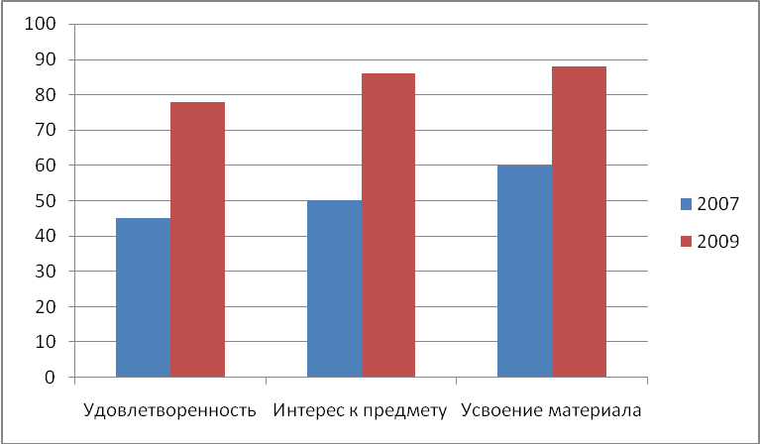

На протяжении своей педагогической деятельности Лидия Васильевна принимает активное участие в работе Районного методического объединения, выступала на заседаниях РМО по темам: «Принципы сотрудничества в образовательном процессе», «Групповая форма организации учебной работы учащихся», «Методические основы современного урока биологии».
Журавлева Л.В. разработала и распространила методические рекомендации по подготовке и написанию рефератов и докладов для учащихся, по здоровьесберегающим технологиям.
На районном методическом семинаре циклового союза был обобщен опыт работы Лидии Васильевны по теме «Технология дифференцированного обучения на уроках биологии в среднем звене».
Журавлева Л.В. охотно делится профессиональным опытом с коллегами на заседаниях РМО. Провела для учителей биологии и химии мастер-класс: «Здоровьесберегающие технологии на уроках». Лидия Васильевна провела урок-презентация по теме: «Всероссийский урок чистой воды».
Журавлева Л.В. является руководителем экспертного совета естественнонаучного цикла в школе, участвует в работе педагогических и методических советах школы, семинарах школьного и городского уровней, научно-практических конференциях.
Лидия Васильевна выступала на педагогическом совете школы по теме «Повышение профессионального мастерства, как фактор реализации национальной образовательной стратегии «Наша новая школа» с докладом о современных требованиях по охране труда.
Учитель биологии Журавлева Л.В. поделилась опытом работы на педагогическом совете школы по теме: «Специфика инновационной школы в условиях модернизации образования» с презентацией «Использование информационно – коммуникационных технологий в учебном процессе».
Лидия Васильевна в 2010 году на сайте общеобразовательного учреждения (http://school19.tiei.ru) опубликовала конспекты уроков: «Многообразие пресмыкающихся», «Разнообразие моллюсков».
Лидия Васильевна занимается научно-исследовательской деятельностью с учащимися школы. Её ученики принимают активное участие в викторинах, в школьных, районных олимпиадах, в областных конкурсах на базе ОЭБЦ и занимают призовые места.
Журавлева Лидия Васильевна принимает активное участие в проведении предметных недель естественнонаучного цикла, конкурс стенгазет, выставки поделок из природного материала.
Большую роль в преподавании биологии имеет учебный кабинет, Лидия Васильевна является зав. кабинетом биологии. Кабинет оформлен и оснащен, в нем есть тематические папки по преподаваемым предметам, дидактический материал, методическая, справочная и энциклопедическая литература, современные средства технического обучения. Кабинет паспортизирован.

